

Berufskolleg – LernSCHRITTE für das Fach Englisch

zum Kompetenzbereich

Listening (englische Version)

ZSL – 02.2021

|  |  |
| --- | --- |
| Redaktionelle Bearbeitung | |
|  |  |
| Redaktion | Tanja Rieger, Ministerium für Kultus, Jugend und Sport, Stuttgart  Tina Sarhan, Zentrum für Schulqualität und Lehrerbildung, Stuttgart |
| Autor/in | Sarah Schuler, Carl-Theodor-Schule, Schwetzingen  Mario Hermann, Carl-Theodor-Schule, Schwetzingen |
| Erscheinungsjahr | 2021 |

|  |  |
| --- | --- |
| Impressum |  |
|  |  |
| Herausgeber | Land Baden-Württemberg  vertreten durch das Zentrum für Schulqualität und Lehrerbildung (ZSL)  Interimsadresse:  Neckarstr. 207, 70190 Stuttgart  Telefon: 0711 21859-0  Telefax: 0711 21859-701  E-Mail: poststelle@zsl.kv.bwl.de  Internet: www.zsl.kultus-bw.de |
| Urheberrecht | Alle Materialien der Handreichung stehen unter der Creative Commons Lizenz CC BY-NC 4.0  (Namensnennung – keine kommerzielle Nutzung – 4.0 International). |

|  |  |
| --- | --- |
| Didaktische Hinweise | Englisch  E1 |

**Das Prinzip der Lernlandschaften und Kompetenzraster für das Berufskolleg**

Lernlandschaften und Kompetenzraster für projekthaftes Arbeiten und unter Berücksichtigung der SOL Methoden, werden für den Schulversuch AVdual/BFPE seit einigen Jahren entwickelt und bereitgestellt. Das zugrundeliegende pädagogische Konzept wurde zuvor schon an der Gemeinschaftsschule praktiziert. Mit dem Bildungsplan 2016 wurden auch für die allgemeinbildenden Schulen für einzelne Fächer Kompetenzraster entwickelt, die ein individuelles Lernen unterstützen.

Das vorliegende Lernmaterial mit Kompetenzrastern bildet eine Brücke aus dem Übergangsbereich des beruflichen Schulwesens in den Bereich der Sekundarstufe II der beruflichen Schulen. Eine Reihe von Handreichungen und Veröffentlichung der Kultusverwaltung liefert Unterstützung und begleitendes Material für die didaktische Gestaltung der Übergänge zwischen Schularten und Bildungsgängen:

<https://www.schule-bw.de/themen-und-impulse/individuelles-lernen-und-individuelle-foerderung/berufliche-schulen>

<https://lehrerfortbildung-bw.de/st_if/bs/if/unterrichtsgestaltung/unterricht/>

Das Lernmaterial für das Berufskolleg kann natürlich auch ohne die Kompetenzraster verwendet werden. Das vorliegende Lernmaterial, bezieht sich aber jeweils auf bestimmte Kompetenzen und kann folglich einer Kompetenzrasterzelle zugeordnet werden. Der Vorteil beim Lernen ergibt sich aus der Transparenz für die Lernenden bezüglich der Lernfortschritte und der Unterstützung der Selbstlernfähigkeit. Falls Sie in Klassen mit digitalen Endgeräten arbeiten und Moodle nutzen, kann das Lernmaterial auch über DAKORA kompetenzbezogen bereit gestellt, genutzt und von den Lernenden abgespeichert sowie von der Lehrkraft kommentiert werden. Die Wirkung der individuellen Förderung wird damit nochmals deutlich erhöht.

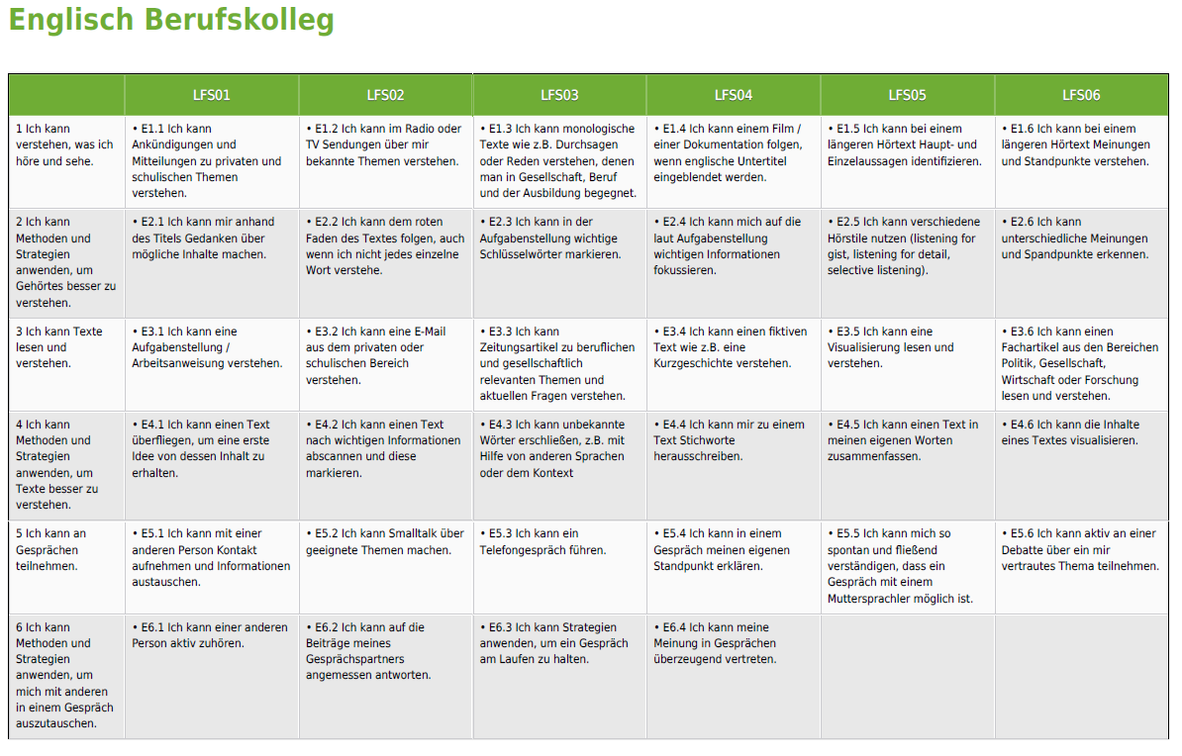

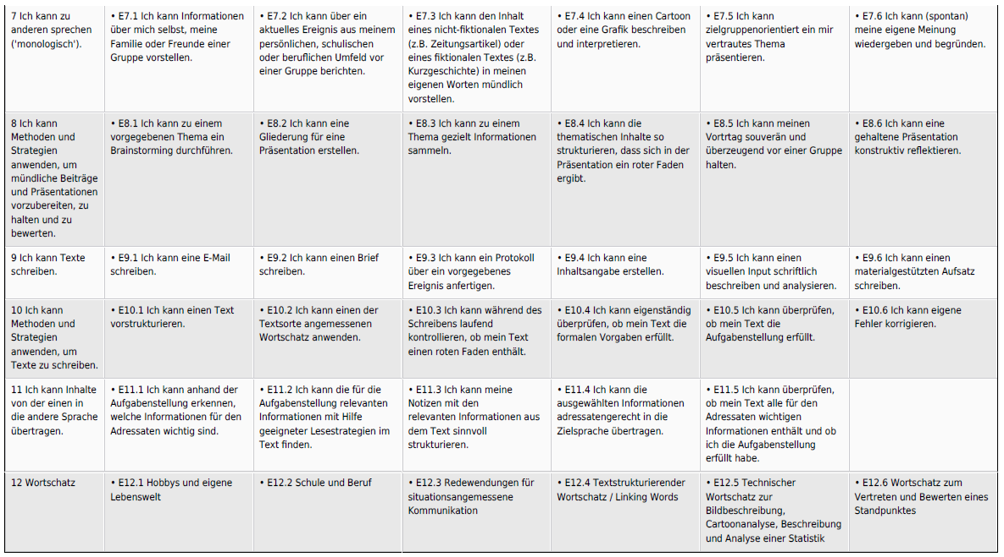

|  |  |  |
| --- | --- | --- |
| Materialien/Kompetenz  **Ich kann verstehen, was ich höre und sehe.** |  | **Englisch**  **E1** |
| Teilkompetenz:   * E1.1 Ich kann Ankündigungen und Mitteilungen zu privaten und schulischen Themen verstehen. * E.1.1.1 Ich kann anhand des Titels mein Vorwissen und meine Vokabelkenntnisse aktivieren. * E.1.1.2 Ich kann Fotos und Illustrationen nutzen, um mein Vorwissen zum Thema zu aktivieren. * E.1.1.3 Ich kann bekannten Wortschatz in einem Hörtext erkennen und verstehen. | |  | | --- | | **LernPROJEKT** | | LernTHEMA | | LernSCHRITT | |

|  |  |  |  |
| --- | --- | --- | --- |
| Was Sie hier lernen können | | Lernmaterialien | Ergänzungen |
| Kompetenz | Ich kann Ankündigungen und Mitteilungen zu privaten und schulischen Themen verstehen. | THEMA: Ich kann Ankündigungen und Mitteilungen zu privaten und schulischen Themen ver-stehen.  LernSCHRITT 1: In englischer Sprache beschreiben, was die Hobbies von Jugendlichen sind  LernSCHRITT 2: Fotos und Illustrationen nutzen, um das Vorwissen zu einem Thema zu aktivieren  LernSCHRITT 3: Mir bekannten Wortschatz in einem Hörtext erkennen und verstehen |  |

|  |  |  |
| --- | --- | --- |
| Materialien/Kompetenz  **Ich kann Ankündigungen und Mitteilungen zu privaten und schulischen Themen verstehen.** |  | **Fach**  **E1.1** |
| Teilkompetenz:   * E 1.1.1. Ich kann anhand des Titels mein Vorwissen und meine Vokabelkenntnisse aktivieren. * E 1.1.2. Ich kann Fotos und Illustrationen aus der Aufgabenstellung nutzen, um mein Vorwissen zum Thema zu aktivieren. * E 1.1.3. Ich kann bekannten Wortschatz in einem Hörtext erkennen und verstehen. | |  | | --- | | LernPROJEKT | | **LernTHEMA** | | LernSCHRITT | |

Fragen Sie sich vielleicht auch, wie Sie es schaffen können, einen englischen Text zu verstehen und auch noch Fragen dazu zu beantworten- obwohl Sie nicht jedes Wort kennen und zudem noch so schnell gesprochen wird?

Ich verstehe nur Bahnhof



Ich komme bei dem Tempo einfach nicht mit!



HILFE!!!

Die folgenden Seiten sollen zeigen, welche Strategien es gibt, um Hörtexte besser zu verstehen und Aufgaben zum Hörverstehen erfolgreich zu meistern.

Wir wünschen viel Erfolg dabei!

|  |  |  |
| --- | --- | --- |
| Materialien/Kompetenz  Ich kann Ankündigungen und Mitteilungen zu privaten und schulischen Themen verstehen |  | Fach  E1.1 |
| Teilkompetenz:   * E 1.1.1. Ich kann anhand des Titels mein Vorwissen und meine Vokabelkenntnisse aktivieren | |  | | --- | | LernPROJEKT | | **LernTHEMA** | | LernSCHRITT | |

**Let`s start right away…**

Ein LernTHEMA ist eine komplexe und umfangreiche Aufgabe.

Falls es Ihnenr zu viel auf einmal ist, bearbeiten Sie die LernSCHRITTE zum Thema.

|  |  |
| --- | --- |
|  | The listening comprehension task itself contains many tips that are helpful for the successful completion of the task. So: make sure that you always read the task carefully! |



Let`s start right away.

Look at the title and the picture and anticipate what the listening text could be about.

Worum könnte es in dem Text gehen?

**„Stop wasting time“**

**Listening comprehension**

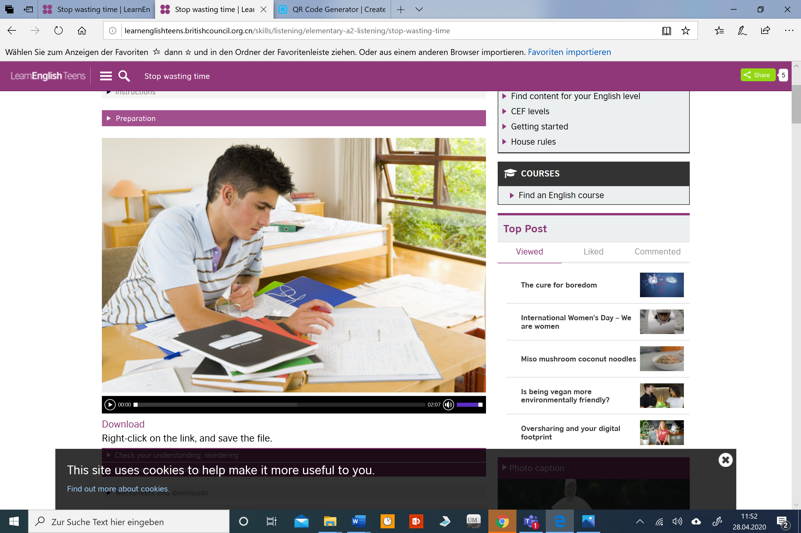

**Bildquelle: http://learnenglishteens.britishcouncil.org.cn/skills/listening/elementary-a2-listening/stop-wasting-time**

|  |  |  |
| --- | --- | --- |
| Materialien/Kompetenz  Ich kann Ankündigungen und Mitteilungen zu privaten und schulischen Themen verstehen |  | Fach  E1.1 |
| Teilkompetenz:   * E 1.1.1. Ich kann anhand des Titels mein Vorwissen und meine Vokabelkenntnisse aktivieren | |  | | --- | | LernPROJEKT | | **LernTHEMA** | | LernSCHRITT | |

Stop wasting time- listening comprehension

|  |
| --- |
| **Bildquelle:** [**http://learnenglishteens.britishcouncil.org.cn/skills/listening/elementary-a2-**](http://learnenglishteens.britishcouncil.org.cn/skills/listening/elementary-a2-)**listening/stop-wasting-time** |

In the previous step you thought about the possible content of the listening text.

**Now to you: Write down four things that distract you from doing your homework**

Kann ich in englischer Sprache beschreiben, was die Lieblingsbeschäftigungen und Hobbies von Jugendlichen sind?

Hilfestellungen dazugibt es in LernSCHRITT 1

* + - * ________________________________________________
      * ________________________________________________
      * ________________________________________________
      * ________________________________________________

You used the given picture to think of the content of the listening text.

Kann ich in englischer Sprache beschreiben, was in der Situation, die auf dem Bild gezeigt ist passiert?

Hilfestellungen dazu gibt es in LernSCHRITT 2

**What could the listening text be about?**

**Name four things that could be mentioned in the listening text.**

* + - * ________________________________________________
      * ________________________________________________
      * ________________________________________________
      * _______________________________________________

Listening for ***gist*** ?

In order to successfully complete a listening task, it is first of all important to differentiate between two different types of tasks

Listening for ***detail*** ?



**Typ 1:** Listening for ***gist***

(Globalverstehen). is all about understanding the general information that is given in a listening text -without focusing on details.

**Typ 2**: listening for ***detail***

(Detailverstehen) is about the detailed understanding.

You are asked to listen closely in order to extract specific information.

It is very helpful to highlight keywords in the task, so that you know on which details you have to focus while listening.

Now work on the two different listening tasks.  

|  |  |
| --- | --- |
|  | Scan the QR code or follow the link <http://learnenglishteens.britishcouncil.org.cn/skills/listening/elementary-a2-listening/stop-wasting-time> , or search for the keywords „stop wasting time, listening A2“ |

1. Listening for ***gist*** (Globalverstehen) 

Kann ich mir bekannten Wortschatz in einem Hörtext erkennen und verstehen?

Hilfe dazu gibt es in LernSCHRITT3

|  |  |
| --- | --- |
| Check your understanding: reordering  Write a number (1-6) to put these tips in the order that you hear them | |
|  | Turn off your music |
|  | Take away the things that stop you working |
|  | Turn off your phone |
|  | Have something to eat and drink on your desk |
|  | Put your pet outside |
|  | Turn off your instant messages |

(2)Listening for ***detail*** (Detailverstehen) 

|  |  |  |
| --- | --- | --- |
| 1. Highlight the keywords you want to focus on while listening 2. Listen to the text and decide, if the statements are true or false | True 😊 | False  ☹ |
| 1. Tom doesn`t know how to start studying |  |  |
| 1. Tom`s mum thinks that music helps people studying |  |  |
| 1. Tom puts the dog outside |  |  |
| 1. Tom`s mum recommends having a sandwich on the desk |  |  |
| 1. Tom doesn`t want to turn off his phone at first |  |  |
| 1. Tom needs the internet to study |  |  |
| 1. Tom is going to turn off his messages |  |  |
| 1. Tom thinks his mum has helped him |  |  |

(3)**Partner interview** It’s time to have a conversation!

**Your TASK**



**Prepare for the discussion**

Write down at least three questions you would like to ask your partner about the topics

1. Free time activities
2. Things that distract you from studying

**Questions I would like to ask…..**

* .
* .



**Discussion**

Now meet a partner at the bus stop:

Have a conversation about the given topics.

Use the questions you prepared in the previous step but also try to be spontaneous.

Find similarities and differences

differences

similarities





**Advanced**

Think of some tips for a classmate who has difficulties in keeping

the focus while working on a task. Use the cards provided by the teacher, write down one tip on each card and pin them to the black board

*Fast Track*

.

(4) **Additional tasks for early finishers.**  

*Early finisher*

(**Kommentar:** Binnendifferenzierung für starke Schülerinnen und Schüler)

|  |  |
| --- | --- |
|  | Listen to a student explain why she can't come to class and do the online task.  <https://learnenglish.britishcouncil.org/skills/listening/pre-intermediate-a2/missing-a-class> |

|  |  |
| --- | --- |
|  | Scroll down until you find the “play” button.    Then listen carefully and answer the questions you find below  <https://www.esl-lab.com/easy/family-activities/> |

|  |  |
| --- | --- |
|  | Follow this link and do the online listening practice task on Edpuzzle  (Hinweis: um diese Aufgabe zu bearbeiten, brauchen die Schülerinnen und Schüler einen Account bei Edpuzzle)  <https://edpuzzle.com/media/5ed808306f03153f7a9ddab2> |

|  |  |  |  |  |  |  |  |  |  |  |  |  |  |  |  |  |  |  |  |  |  |  |  |  |  |  |  |  |  |  |
| --- | --- | --- | --- | --- | --- | --- | --- | --- | --- | --- | --- | --- | --- | --- | --- | --- | --- | --- | --- | --- | --- | --- | --- | --- | --- | --- | --- | --- | --- | --- |
| Selbstreflexion  |  |  |  |  |  | | --- | --- | --- | --- | --- | | **Reflexionsfragen** | trifft zu | trifft eher zu | trifft eher nicht zu | trifft nicht zu | | Ich kann mir anhand der Aufgabe (Titel, Bilder) Gedanken über den möglichen Inhalt des Hörtextes machen. |  |  |  |  | | Ich kenne den Unterschied zwischen den einzelnen  Hörverstehensstrategien. |  |  |  |  | | Wie zufrieden bin ich auf einer Skala von 1 (gar nicht) bis 10 (sehr) mit meiner neuen Kompetenz? Kreise ein. | 1 2 3 4 5 6 7 8 9 10 | | | |  |  |  |  | | --- | --- | --- | | **Ich habe …** | |  | |  | meinen Lernschritt im Ordner eingeheftet. | | |  | den Arbeitsauftrag erledigt und das entsprechende Feld in der Lernwegeliste markiert. | | | Geschäftsfrau, die ein Schild hält  **Preparing for listening**  **Listening for gist**  **Listening for detail** |

|  |  |  |
| --- | --- | --- |
| Materialien/Kompetenz  **In englischer Sprache beschreiben, was die Hobbies von Jugendlichen sind** |  | **English**  **E.01.01.01** |
| Teilkompetenz:   * Ich kann Hobbies und Freizeitbeschäftigungen benennen. * Ich kann meine eigenen Hobbies benennen. | |  | | --- | | LernPROJEKT | | LernTHEMA | | **LernSCHRITT 1** | |

**Talking about hobbies** 

Bezug zu anderen Kompetenzen:

E12.1. Wortschatz Hobbys und eigene Lebenswelt

|  |  |  |  |
| --- | --- | --- | --- |
| **Step 1: Which words do you already know in English? Write them down.** | | | |
| fernsehen | to watch TV | boxen | to box |
| kochen | to cook | Judo | to do judo |
| lesen | to read | Yoga | to do yoga |
| Fußball spielen | to play football | mit Freunden  abhängen | to hang out  with friends |
| Basketball spielen | to play basketball | sich entspannen | to relax |
| Tennis spielen | to play tennis | einkaufen gehen | to go shopping |
| schwimmen | to go swimming | fotografieren | to take photos |
| joggen | jogging | malen | to paint |
| klettern | to climb | schreiben | to write (stories) |

|  |  |
| --- | --- |
| **Step 2: complete your list with the help of the video** | |
|  | <https://www.youtube.com/watch?v=hoyhPZDp3dE>   1. Scan the QR code or go on youtube and enter the keywords “listening comprehension english hobbies teenagers” 2. watch the video (until 1:39). 3. complete the list with the words you did not know in step 1. |

|  |  |  |
| --- | --- | --- |
| Materialien/Kompetenz  **Fotos und Illustrationen nutzen, um das Vorwissen zu einem Thema zu aktivieren** |  | **English**  **E.01.01.02** |
| Teilkompetenz:   * Ich kann mir mit Hilfe eines Bildes Gedanken über den Inhalt eines Hörtextes machen | |  | | --- | | LernPROJEKT | | LernTHEMA | | **LernSCHRITT 2** | |

What could the listening text be about?

|  |  |  |  |
| --- | --- | --- | --- |
| **Step 1**: Look at these pictures. Think of English words that can be used to describe the situation in the picture. | | | |
| Which book does Mary want to find? | A | B | C |
| How does Jack go to school? | A | B | C |
| What can Peter see from his window? | A | B | C |
| What did Sally do at the weekend? | A | B | C |
| Where does Jane want to go? | A | B | C |

|  |  |  |
| --- | --- | --- |
| **Step 2**: Watch the video and decide, which picture the speaker is talking about. | |  |
|  | * **Scan the QR Code (https://www.youtube.com/watch?v=rnb7SukIQ00&t=39s)**   **or go on youtube and enter the words “Listen and choose the correct picture: Level A2. Easy English lesson**   * **Fast-forward the video to 2:13** * **Circle the picture the speakers are talking about** * **After each conversation, the correct answer is shown in the video.** |  |

|  |  |  |
| --- | --- | --- |
| Materialien/Kompetenz  **Mir bekannten Wortschatz in einem Hörtext erkennen und verstehen** |  | **English**  **E.01.01.03** |
| Teilkompetenz:   * Ich kann Hobbies und Freizeitbeschäftigungen benennen. * Ich kann meine eigenen Hobbies benennen. * Ich kann die mir bekannten Vokabeln in einem Text erkennen. | |  | | --- | | LernPROJEKT | | LernTHEMA | | **LernSCHRITT 3** | |

|  |  |  |
| --- | --- | --- |
| 1. Watch the video and closely listen to the new vocab   **Tick (ü) all the hobbies that are mentioned in the video** | |  |
|  | * **Scan the QR Code (**<https://www.youtube.com/watch?v=YUii2olgCDM>)   **or go on youtube and enter the words “Kids what do you like to do in your free time”** |  |

|  |  |  |  |
| --- | --- | --- | --- |
| **Fernsehen** | **boxen** | **Basketball spielen** | **sich entspannen** |
| **kochen** | **Judo** | **Tennis spielen** | **einkaufen gehen** |
| **lesen** | **Yoga** | **schwimmen** | **fotografieren** |
| **Fußball spielen** | **mit Freunden abhängen** | **joggen** | **malen** |
| **spielen** | **Trampolinspringen** | **klettern** | **schreiben** |
| **backen** | **lesen** | **skaten** | **Videospiele spielen** |

|  |  |
| --- | --- |
| 1. Watch the video again and write down the hobbies that are mentioned in the video, but not in the table above. |  |
|  |  |

Lösungen zur Selbstkontrolle

1. Listening for ***gist*** (Globalverstehen) 

Kann ich mir bekannten Wortschatz in einem Hörtext erkennen und verstehen?

Hilfe dazu gibt es im LernSCHRITT3

|  |  |
| --- | --- |
| Check your understanding: reordering  Write a number (1-6) to put these tips in the order that you hear them | |
| **2** | Turn off your music |
| **1** | Take away the things that stop you working |
| **5** | Turn off your phone |
| **4** | Have something to eat and drink on your desk |
| **3** | Put your pet outside |
| **6** | Turn off your instant messages |

(2)Listening for ***detail*** (Detailverstehen) 

|  |  |  |
| --- | --- | --- |
| 1. Highlight the keywords you want to focus on while listening. 2. Listen to the text and decide, if the statements are true or false. | True 😊 | False  ☹ |
| 1. Tom doesn`t know how to start studying |  | **x** |
| 1. Tom`s mum thinks that music helps people studying |  | **x** |
| 1. Tom puts the dog outside | **x** |  |
| 1. Tom`s mum recommends having a sandwich on the desk |  | **x** |
| 1. Tom doesn`t want to turn off his phone at first | **x** |  |
| 1. Tom needs the internet to study | **x** |  |
| 1. Tom is going to turn off his messages | **x** |  |
| 1. Tom thinks his mum has helped him | **x** |  |

|  |  |  |
| --- | --- | --- |
| Materialien/Kompetenz  **In englischer Sprache beschreiben, was die Hobbies von Jugendlichen sind** |  | **English**  **E.01.01.01** |
| Teilkompetenz:   * Ich kann Hobbies und Freizeitbeschäftigungen benennen. * Ich kann meine eigenen Hobbies benennen. | |  | | --- | | LernPROJEKT | | LernTHEMA | | **LernSCHRITT 1** | |

**Talking about hobbies** Lösungen zur Selbstkontrolle

Bezug zu anderen Kompetenzen:

E12.1. Wortschatz Hobbys und eigene Lebenswelt

|  |  |  |  |
| --- | --- | --- | --- |
| **Step 1: Which words do you already know in english? Write them down.** | | | |
| Fernsehen | to watch TV | boxen | to box |
| kochen | to cook | Judo | to do judo |
| lesen | to read | Yoga | to do yoga |
| Fußball spielen | to play football | mit Freunden  abhängen | to hang out  with friends |
| Basketball spielen | to play basketball | sich entspannen | to relax |
| Tennis spielen | to play tennis | einkaufen gehen | to go shopping |
| schwimmen | to go swimming | fotografieren | to take photos |
| joggen | jogging | malen | to paint |
| klettern | to climb | Schreiben  (Geschichten) | to write (stories) |

|  |  |
| --- | --- |
| **Step 2: complete your list with the help of the video** | |
|  | <https://www.youtube.com/watch?v=hoyhPZDp3dE>   1. Scan the QR code or go on youtube and enter the keywords “listening comprehension english hobbies teenagers 2. watch the video (until 1:39). 3. complete the list with the words you did not know in step 1. |

|  |  |  |
| --- | --- | --- |
| Materialien/Kompetenz  **Fotos und Illustrationen nutzen, um das Vorwissen zu einem Thema zu aktivieren** |  | **English**  **E.01.01.02** |
| Teilkompetenz:   * Ich kann mir mit Hilfe eines Bildes Gedanken über den Inhalt eines Hörtextes machen. | |  | | --- | | LernPROJEKT | | LernTHEMA | | **LernSCHRITT 2** | |

What could the listening text be about?

|  |  |  |  |
| --- | --- | --- | --- |
| **Step 1**: Look at these pictures. Think of English words that can be used to describe the situation in the picture. | | | |
| Which book does Mary want to find? | A | B | C |
| How does Jack go to school? | A | B | C |
| What can Peter see from his window? | A | B | C |
| What did Sally do at the weekend? | A | B | C |
| Where does Jane want to go? | A | B | C |

|  |  |  |
| --- | --- | --- |
| **Step 2**: Watch the video and decide, which picture the speaker is talking about. | |  |
|  | * **Scan the QR Code (https://www.youtube.com/watch?v=rnb7SukIQ00&t=39s)**   **or go on youtube and enter the words “Listen and choose the correct picture: Level A2. Easy English lesson**   * **Fast-forward the video to 2:13** * **Circle the picture the speakers are talking about** * **After each conversation, the correct answer is shown in the video.** |  |

|  |  |  |
| --- | --- | --- |
| Materialien/Kompetenz  **Mir bekannten Wortschatz in einem Hörtext erkennen und verstehen** |  | **English**  **E.01.01.03** |
| Teilkompetenz:   * Ich kann Hobbies und Freizeitbeschäftigungen benennen * Ich kann meine eigenen Hobbies benennen * Ich kann die mir bekannten Vokabeln in einem Text erkennen | |  | | --- | | LernPROJEKT | | LernTHEMA | | **LernSCHRITT 3** | |

|  |  |  |
| --- | --- | --- |
| Watch the video and closely listen to the new vocab | |  |
|  | * **Scan the QR Code (**<https://www.youtube.com/watch?v=YUii2olgCDM>)   **or go on youtube and enter the words “Kids what do you like to do in your free time”**   * **Tick (ü) all the hobbies that are mentioned in the video in the box below** |  |

Lösungen zur Selbstkontrolle

|  |  |  |  |
| --- | --- | --- | --- |
| **Fernsehen** | **boxen** | **Basketball spielen** | **sich entspannen** |
| **kochen** | **Judo** | **Tennis spielen** | **einkaufen gehen** |
| **lesen** | **Yoga** | **schwimmen** | **fotografieren** |
| **Fußball spielen** | **mit Freunden abhängen** | **joggen** | **malen** |
| **spielen** | **Trampolinspringen** | **klettern** | **schreiben** |
| **backen** | **lesen** | **skaten** | **Videospiele spielen** |

|  |
| --- |
| Watch the video again and write down the hobbies that are mentioned in the video, but not in the table above. |
| Go swimming, go to the cinema, play (in the garden), play with the brother, go to the park, play on the computer, talk to friends, play cricket, play golf, play tennis, play badminton, play the playstation |